**北京邮电大学软件学院**

**2016-2017学年第一学期实验报告**

**课程名称： 分布式计算**

**项目名称： 基于 Socket 的聊天室的实现**

**项目完成人：**

**姓名：_李东霖_学号：_2014212075_______**

**指导教师：**___________李晶___________

**日 期： 2016年 11月 10日**

1. **实验目的**

(1) 了解和掌握“基于 UDP——面向无连接的应用程序”的运行机制和编程方法；

(2) 了解和掌握“基于 TCP——面向连接的应用程序”的运行机制和编程方法；

(3) 掌握基本的进程间通信 JAVA Socket API。

1. **实验内容**

(1) 实现一个简单的聊天工具，以客户端和服务器的模式进行对话。要求建立一个并发

服务器，它可以同时接受多个客户端的连接请求，与不同的客户端会话。

(2) 实现一个组播聊天室。

1. **实验环境**

(1) OSX 10.11.6

(2) IntelliJ IDEA 2016.2

1. **实验结果**

初始化了两个客户端，分别命名为wafer、hehe，双方各发一句 hello，服务器界面会显示出所有的 Socket 连接过程，相当于一个日志。实现了组播的功能。

图一为双用户聊天的界面：

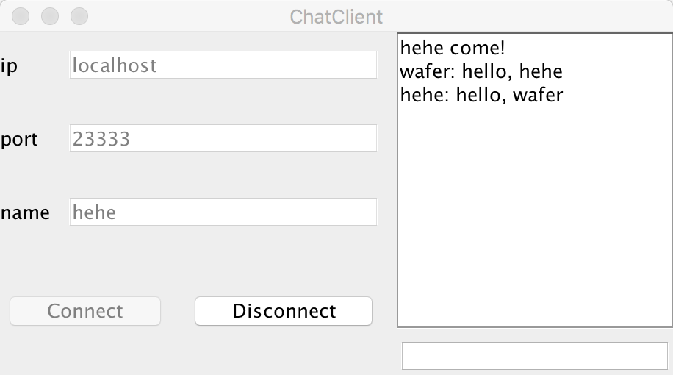

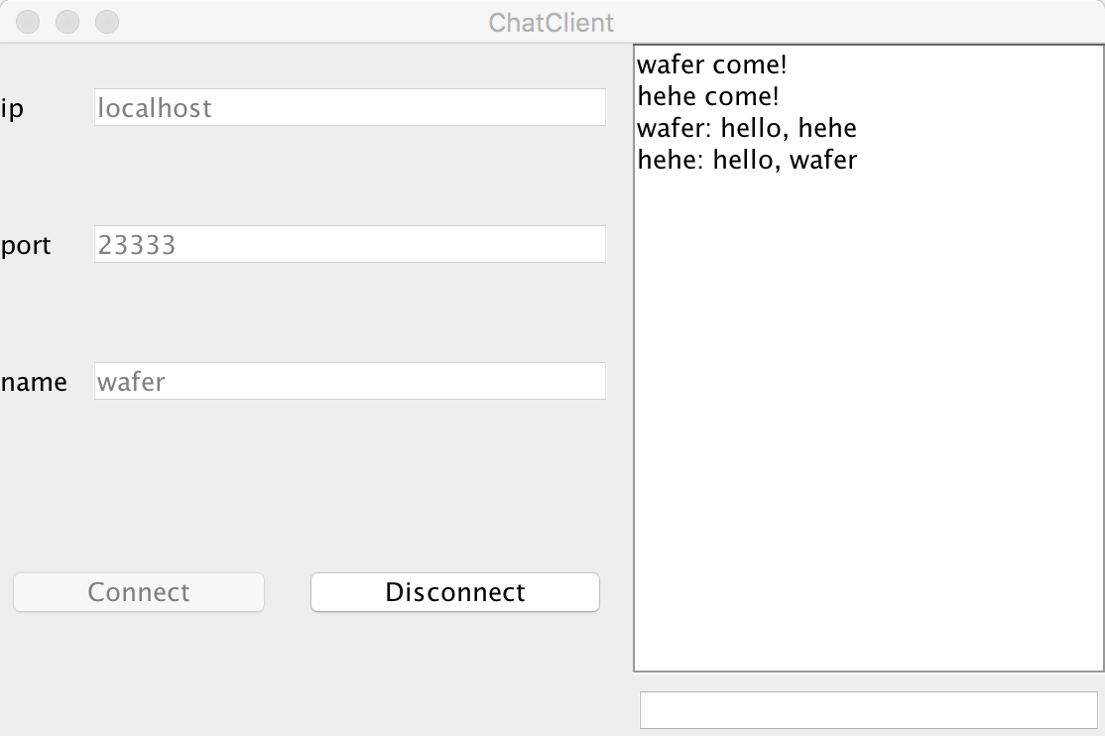

Server 则显示所有的 socket 通信操作：

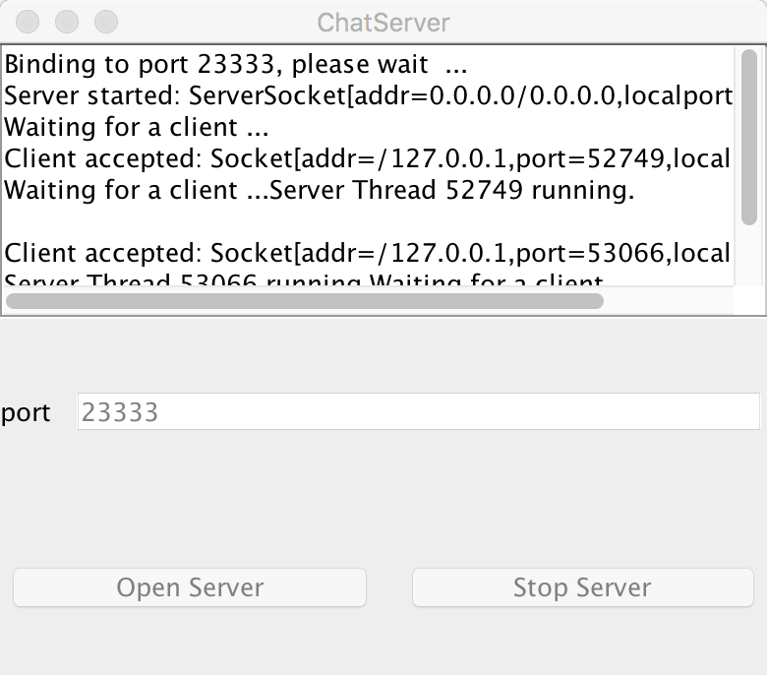

而当wafer点击disconnect按钮后，wafer会退出聊天，并且相应的信息会显示在 hehe的对话框中

图二为wafer用户退出聊天后：

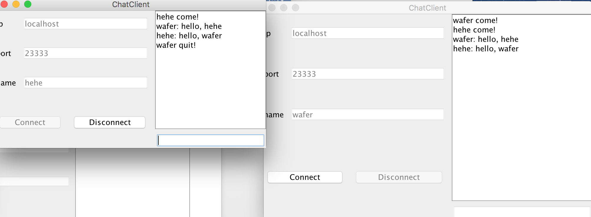

实现组播的功能如下图，这里面每一个客户端的发言都会被发送到其他所有客户端。

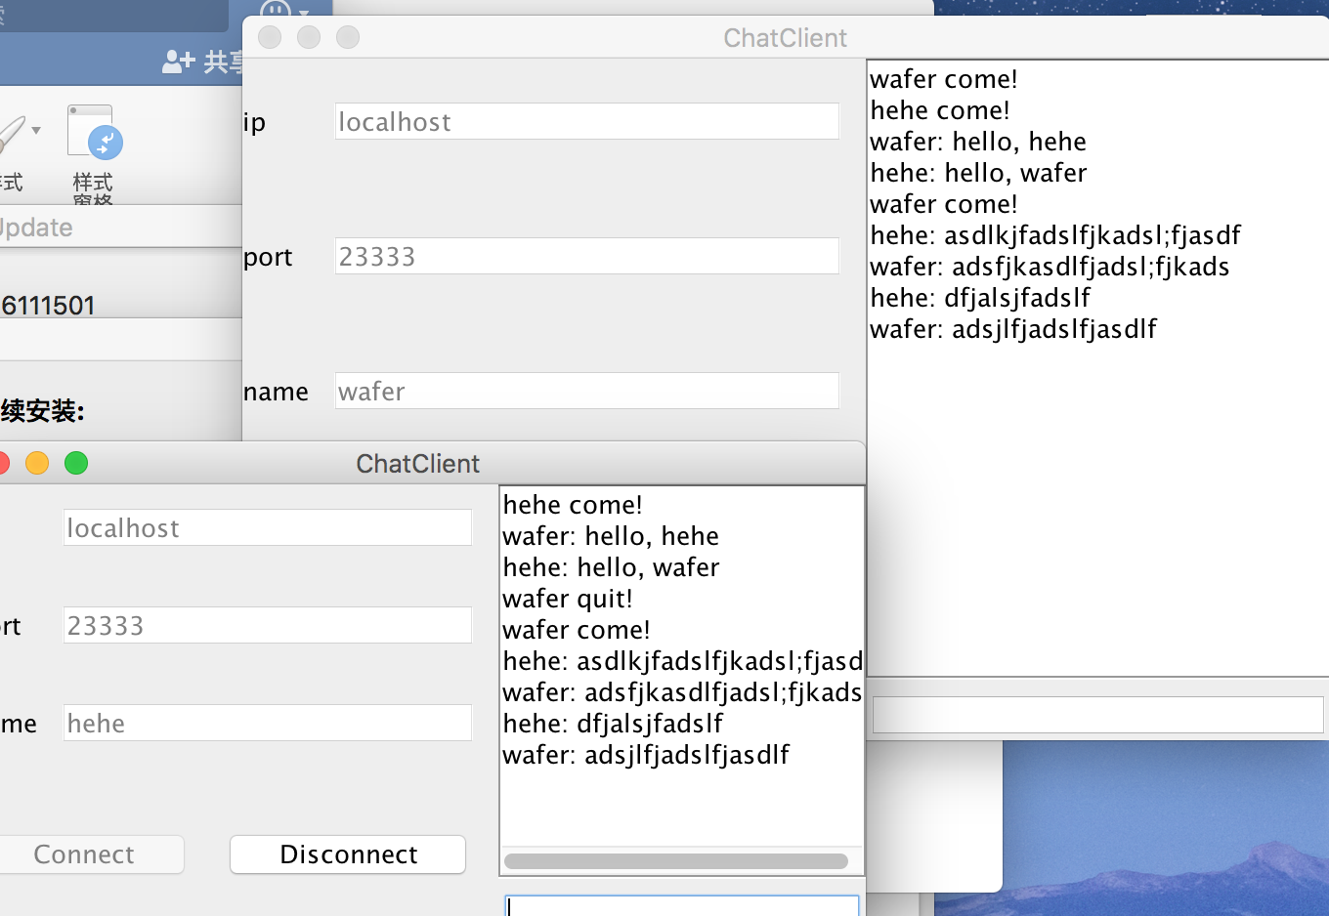

1. **附录**

将程序分成了两个层次，ChatClientThread 负责 socket 通信，并回调到 ChatClient 进行处理。ChatServer 和 ChatServerThread 同理。

代码见工程文件。